НАВЫКИ САМОСТОЯТЕЛЬНОЙ ИГРЫ
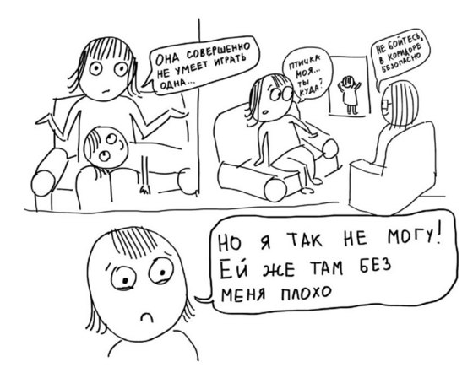
– Вообще нисколечко сама не играет! Всегда рядом с ней кто-то должен быть. Чтобы я могла обед-ужин приготовить, к нам бабушка приходит. К счастью, у нас бабушка живет в одном подъезде с нами. Мы специально так квартиры выбирали, чтобы рядом жить. Пока дочь с бабушкой играет, я могу свои дела на кухне переделать.
– А что было бы, если бы бабушка жила далеко? Как другие семьи без бабушек обходятся?
– Ох, не представляю! Была одна неделя, когда бабушка болела, так муж на пару дней отгул брал, а потом еще три дня отгул брал дедушка, мой папа.
Мы сидим в кабинете для индивидуальных консультаций в психологическом центре. Проблема – несамостоятельность маленькой девочки. Но постепенно я понимаю, что в моем кабинете сидят две несамостоятельные девочки. Одной два года. Другой – двадцать пять. Так может ли одна несамостоятельная девочка воспитать самостоятельность в другой?
Вдруг младшая из несамостоятельных девочек, заскучав, слезает с кресла и направляется к двери. Между прочим, сама придумала, сама направилась, сама дверь открыла…
Старшая несамостоятельная девочка моментально кидается за ней с намерением вернуть обратно.
– Пусть сходит, – предлагаю я, – там диванчик с игрушками. Администратор присмотрит. А мы пока с вами поговорим.
– Ой, нет! Я так не могу. Мне надо ее видеть. Вдруг что-то случится!
– Там мягкий диван, мягкие игрушки и мягкая по характеру девушка-администратор. Что же там может случиться?
Видно, что у мамы нет аргументов, но и желания отпустить дочку тоже не наблюдается. «Я так не могу. Мне надо ее видеть» – вот главное препятствие в развитии навыков самостоятельной игры. В любом контакте удовлетворяются потребности обеих сторон, даже если они не осознаются. На уровне сознания мама хотела бы, чтобы дочка какое-то время могла поиграть сама. Но на уровне подсознания есть более важная потребность: «Мне надо ее видеть» – и ребенок удовлетворяет эту мамину потребность своим нежеланием играть самостоятельно.
Когда ребенок впервые решает отползти или отойти от мамы, у мамы естественным образом возникает тревога. Если мама выдерживает эту тревогу, то тем самым она дает ребенку «добро» на познание мира. Если мама не выдерживает эту тревогу, то ребенок начинает ей помогать, как будто говоря: «Мама, мне трудно с твоей тревогой, так и быть, я не буду отползать от тебя».
Конкретно в этой семье есть еще и бабушкина тревога, что мама без помощи не справится. Бабушкина потребность звучит точно так же: «Мне надо ее видеть. Вдруг что-то случится» – и мама удовлетворяет эту потребность тем, что сама она не справляется. То есть не может «самостоятельно играть» в свою семью.
Ребенок научится самостоятельно играть не раньше, чем окружающие взрослые будут к этому готовы. Поэтому первая рекомендация: отказаться от помощи бабушки. На время. Помощь – это хорошо. Но тогда, когда это действительно помощь, а не замаскированное под помощь формирование зависимости. «Я без тебя справлюсь. Но с тобой мне будет легче» – это помощь. «Я без тебя не справляюсь» – это зависимость.
Из потребности приготовить обед-ужин вырастает и пространство для взрослой самостоятельности: «Я могу сама справиться и с ужином, и с дочкой», и пространство для развития детской самостоятельности: «Я могу сама себя занять на это время».
Для того чтобы тревогу было легче переносить, еще раз стоит критически осмотреть квартиру на предмет безопасности. Все ли опасные вещицы убраны за пределы зоны досягаемости ребенка? Плотно ли закрыты окна? Устойчивы ли стулья? Чем может заняться ребенок? Что интересного предложить ему на этот период времени? А далее подключается тройка известных принципов: постепенность, самоконтроль и личная заинтересованность.
Постепенность. Начинать надо с пары минут самостоятельной игры. Постепенно время увеличивается.
Самоконтроль. Дайте ребенку возможность самому контролировать время, когда мама занята своими делами. Выручить могут песочные часы: «Поиграй сам, пока песочек весь не пересыпался. Когда заметишь, что песок пересыпался, позовешь меня». Также временным ориентиром может быть песенка: «Когда песенка закончится, я к тебе приду».
Личная заинтересованность. Рассказывайте, как это ценно, как это значимо, когда дочка или сын могут какое-то время поиграть самостоятельно. Хвалите малыша, рассказывая о нем другим, но так, чтобы малыш слышал: «Пока я варила кашу, он такую высокую башню из кубиков сам построил!»
Анна Быкова (из книги "Самостоятельный ребенок, или Как стать «ленивой мамой»")

